2015届中考物理同步系列复习学案：专题01 机械运动
一、考点知识梳理
（一）长度和时间的测量
1.长度国际单位是米，常用的测量工具是刻度尺，时间的国际单位是秒，常用的测量工具是秒表。
2.长度估测：黑板的长度2.5m、课桌高0.7m、篮球直径24cm、指甲宽度 1cm、铅笔芯的直径1mm 、一只新铅笔长度1.75dm 、手掌宽度1dm 、墨水瓶高度6cm。
3.刻度尺的使用：
⑴“选”：根据测量的需要选择量程合适的刻度尺；
⑵“看”：使用刻度尺前要注意观察它的量程、分度值和零刻度线是否磨损；
⑶“放”：即用刻度尺测长度时，刻度线要紧贴被测物体，不利用磨损的零刻度线；
⑷“读”：读数时视线要与尺面垂直，同时要估读到分度值的下一位；
⑸“记”：正确的测量结果应包括数值和单位。
练习：有两位同学测同一只钢笔的长度，甲测得结果12.82cm，乙测得结果为12.8cm。如果这两位同学测量时都没有错误，那么结果不同的原因是：两次刻度尺的分度值不同。如果这两位同学所用的刻度尺分度值都是mm，则乙 同学的结果错误。原因是：没有估读值。
4.特殊的测量方法：
⑴测量细铜丝的直径、一张纸的厚度等微小量常用累积法（当被测长度较小，测量工具精度不够时可将较小的物体累积起来，用刻度尺测量之后再求得单一长度）
☆如何测物理课本中一张纸的厚度？
答：数出物理课本若干张纸，记下总张数n，用毫米刻度尺测出n张纸的厚度L，则一张纸的厚度为L/n 。
☆如何测细铜丝的直径？
答：把细铜丝在铅笔杆上紧密排绕n圈成螺线管，用刻度尺测出螺线管的长度L，则细铜丝直径为L/n。
☆两卷细铜丝，其中一卷上有直径为0.3mm，而另一卷上标签已脱落，如果只给你两只相同的新铅笔，你能较为准确地弄清它的直径吗？写出操作过程及细铜丝直径的数学表达式。
答：将已知直径和未知直径两卷细铜丝分别紧密排绕在两只相同的新铅笔上，且使线圈长度相等，记下排绕圈数N₁和N₂，则可计算出未知铜丝的直径D₂=0.3N₁／N₂ mm
⑵测地图上两点间的距离，园柱的周长等常用化曲为直法（把不易拉长的软线重合待测曲线上标出起点终点，然后拉直测量）
☆给你一段软铜线和一把刻度尺，你能利用地图册估测出北京到广州的铁路长吗？
答：用细铜线去重合地图册上北京到广州的铁路线，再将细铜线拉直，用刻度尺测出长度L查出比例尺，计算出铁路线的长度。
⑶测操场跑道的长度等常用轮滚法（用已知周长的滚轮沿着待测曲线滚动，记下轮子圈数，可算出曲线长度）
⑷测硬币、球、园柱的直径圆锥的高等常用辅助法（对于用刻度尺不能直接测出的物体长度可将刻度尺三角板等组合起来进行测量）
- 你能想出几种方法测硬币的直径？（简述）
①直尺三角板辅助法。②贴折硬币边缘用笔画一圈剪下后对折量出折痕长。③硬币在纸上滚动一周测周长求直径。④将硬币平放直尺上，读取和硬币左右相切的两刻度线之间的长度。
5.误差是测量值和真实值之间的差异，是不能避免的。
点拨：误差不是错误。错误是由于不遵守测量仪器的使用规则、读数时粗心造成的，是不该发生的，是能够避免的。
6.产生误差的原因有：测量仪器不够精确；测量者的估计值不可能绝对准确。
7.减小误差的方法：多次测量求平均值；选用精密的测量工具；改进测量方法。
（二）运动的描述
1.机械运动：在物理学里，把物体位置的变化叫做机械运动。
2.参照物：⑴定义：为研究物体的运动假定不动的物体叫做参照物。
⑵特征：参照物具有客观性、假定性和多重性。
⑶任何物体都可做参照物，通常选择参照物以研究问题的方便而定。如研究地面上的物体的运动，常选地面或固定于地面上的物体为参照物，在这种情况下参照物可以不提。
点拨：不能选择所研究的对象本身作为参照物，否则所研究的物体总是静止的。
3.判断物体静止或运动，以及运动情况的方法： 先选定一个物体作为参照物，再看参照物与被判断物体之间位置的变化情况，位置发生变化是运动的，位置没有发生变化，是静止的。
练习：⑴诗句“满眼风光多闪烁，看山恰似走来迎，仔细看山山不动，是船行”其中“看山恰似走来迎”和“是船行”所选的参照物分别是船 和 山 。
⑵坐在向东行使的甲汽车里的乘客，看到路旁的树木向后退去，同时又看到乙汽车也从甲汽车旁向后退去，试说明乙汽车的运动情况。分三种情况：①乙汽车没动 ②乙汽车向东运动，但速度没甲快 ③乙汽车向西运动。
⑶解释毛泽东《送瘟神》中的诗句“坐地日行八万里，巡天遥看一千河”
第一句：以地心为参照物，地面绕地心转八万里。第二句：以月亮或其他天体为参照物在那可看到地球上许多河流。
4.运动和静止的相对性：
⑴选择不同的参照物来观察同一个物体结论可能不同。同一个物体是运动还是静止取决于所选的参照物，这就是运动和静止的相对性。
⑵两个物体保持相对静止的条件：速度相同、方向相同。
（三）运动的快慢——速度
1.生活中描述运动快慢的两种方法：一是相同时间比路程；二是相同路程比时间。
2.速度是表示物体运动的快慢，它等于运动物体在单位时间内通过的路程。
3.在国际单位制中，速度的单位是m/s，常用的单位还有km/h，它们之间的换算是1m/s=3.6km/h。
4.人步行的速度大约是1.1m/s表示人步行时1s内通过的路程是1m。
5.匀速直线运动的图像：
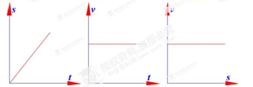
点拨：对于匀速直线运动来说，速度保持不变，路程与时间成正比，速度与路程和时间无关，此时速度是一常量。
6.变速运动
⑴定义：常见物体的运动速度都在改变，这样的运动叫变速运动。
⑵平均速度：用平均速度粗略地表示物体做变速运动的平均快慢程度。求平均速度的公式：v=s/t（求平均速度时必须指明是哪段路程或哪段时间的平均速度）。
在特殊情况下求平均速度：当t₁＝t₂时，v=(v1+v2)/2；当s₁＝s₂时，v=2v1v2/(v1+v2)
平均速度不是速度的平均值，而是在某段运动时的总路程除以运动的总时间。其测量方法为：用刻度尺测路程，用秒表测时间，然后用即可求出物体的平均速度。
二、重点难点解读
1.重点实验再现：
平均速度的测量：
⑴实验原理是什么？
⑵你能说出需要哪些实验器材吗？刻度尺、秒表、木板、小车等
⑶测量方法：用刻度尺测路程，用秒表测时间。
2.经典例题分析
例1：如图所示，用A、B两刻度尺测同一木块的边长,就分度值而言,_____尺精密些,就使用方法而言,_____不正确。
在国际单位制中，时间的单位是____，实验室常用_____来测量时间间隔，如图是小刚在一次长跑比赛到达终点时停表的位置示意图.所表示的时间为____min___s,合____s。
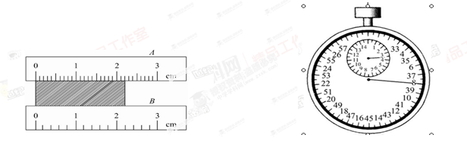
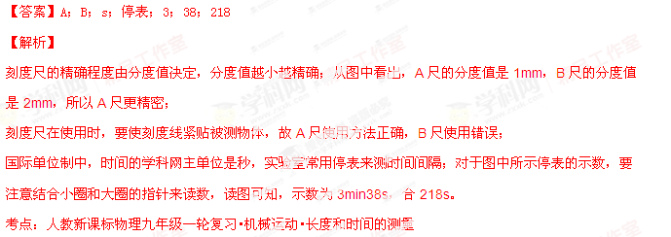例2：甲、乙两同学在同一地点沿平直路面同向步行，他们运动的路程随时间变化的规律如图所示，下面说法中错误的是（ ）
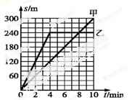
A．前4min乙同学速度比甲同学速度大 B．甲同学做匀速直线运动的速度是0.5m／s
C．乙同学第4min后仍做匀速直线运动 D．甲、乙同学相遇时距起点240m
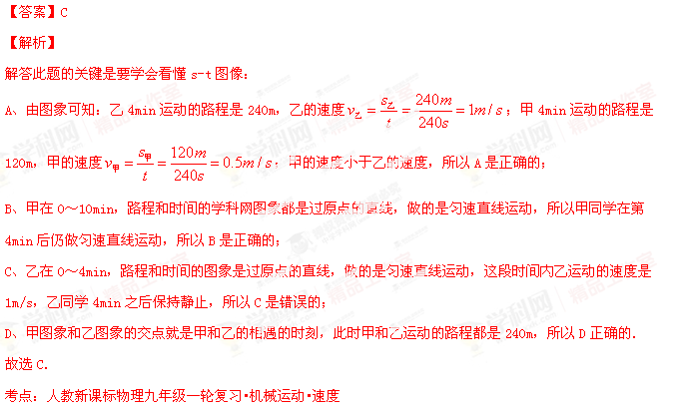例3：（2014广州）木块从如图斜面所示位置静止释放，直到撞上金属片，测此过程木块的平均速度．
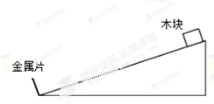
⑴在图中画出需要测量的距离．
⑵用粗糙程度相同、质量不同的木块做实验所得数据如下表，根据公式 算出第一次实验木块的平均速度 ．
请归纳本实验木块的平均速度与质量是否有关？
实验次数 | 木块质量/g | 运动距离/m | 运动时间/s
1 | 100 | 1.000 | 0.8
2 | 150 | 1.000 | 0.8
3 | 200 | 1.000 | 0.8
4 | 250 | 1.000 | 0.8
【答案】⑴见下图：
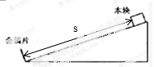
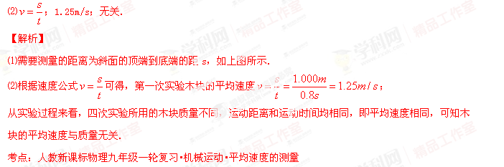例4：野兔在草地上以18m/s的速度向前方50m处的树洞奔逃，秃鹰在野兔后方110m处以45m/s的速度贴着地面飞行追击野兔。问野兔能否安全逃进树洞？
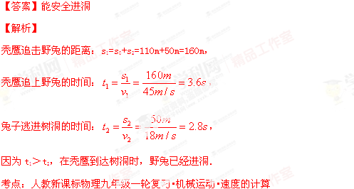
三、巩固练习热身：
1.（2014•江西）如图所示，是一个小球在相同时间间隔里运动情景的物理模型图，对这个小球的运动情景描述正确的是（ ）
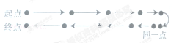
A．小球从高处自由落下 B． 小球沿斜面上下运动
C．小球做匀速圆周运动 D． 小球从碗边释放滚下
【答案】B
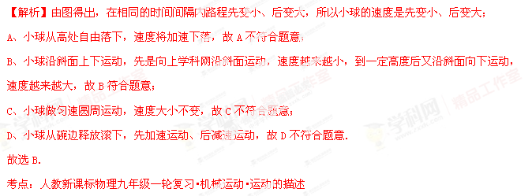2.（2014•邵阳）自行车是节能环保的交通工具，为了方便市民，我市在市区不同位置设立了自行车停取处．一天，小明用卡取自行车去上学，如图所示，在行驶途中，他说自己是“静止”的，所选择的参照物是（ ）
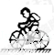
A．公路两旁的房屋 B．公路两旁的树 C．他骑的自行车 D．对面驶来的汽车
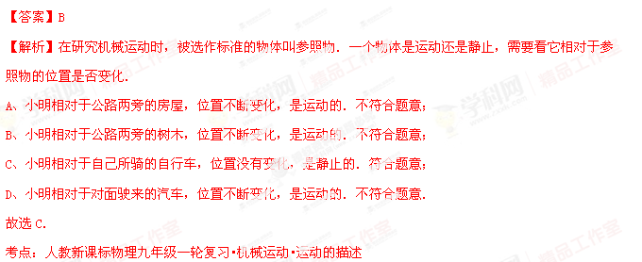3.（2014•广安）如图所示的图象中，描述的是同一种运动形式的是（ ）
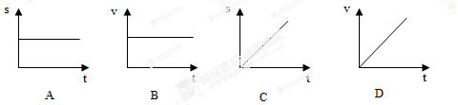
A．A与B B．A与C C．C与D D． B与C
【答案】D
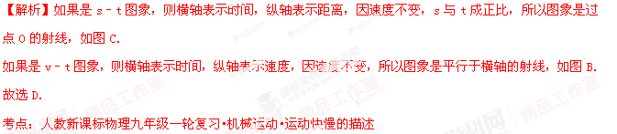4.（2011•西藏）物理学中将物体在单位时间内速度的增加量定义为加速度．依据该定义，若某物体在t时间内速度从v₁增加到v₂，则加速度为（v₂-v₁）/t。现有一小球从静止开始以3m/s²的加速度加速运动2s，则2s末小球的速度为（ ）
A.0 B.2m/s C.3m/s D.6m/s
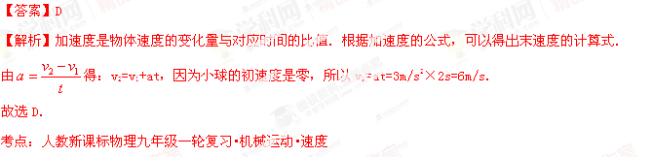5.（2014•泰安）如图，沿同一条直线向东运动的物体A、B，其运动相对同一参考点O的距离S随时间t变化的图象，以下说法正确的是（ ）
①两物体由同一位置O点开始运动，但物体A比B迟3s才开始运动；
②t=0时刻，A在O点，B在距离O点5m处；
③从第3s开始，v_{A}＞v_{B}，5s末A、B相遇；
④5s内，A、B的平均速度相等．
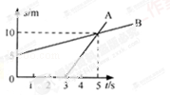
A．只有①④正确 B．只有③④正确 C．只有①③正确 D．只有②③正确
【答案】D
【解析】①由图象可知两个物体不是从同一地点同时出发的，B是从距离O点5m处出发的；
②t=0时刻，A在O点，B在距离O点5m处；
③从第3s开始，v_{A}＞v_{B}，5s末A、B相遇；
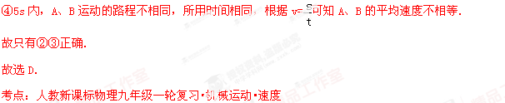
6.河中一漂浮物随水漂流，甲船在漂浮物上游100米，乙船在漂浮物下游100米，若两船同时以相同的速度去打捞漂浮物，则（ ）
A.甲船先到 B.乙船先到 C.同时到 D.无法判断
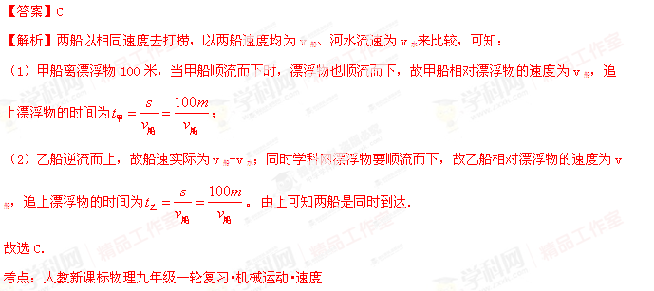7.（2013绍兴）交通部门常用测速仪来检测车速。测速原理是测速仪前后两次发出并接收到被测车反射回的超声波信号，再根据两次信号的时间差，测出车速，如图甲。某次测速中，测速仪发出与接收超声波的情况如图乙所示，x表示超声波与测速仪之间的臣离。则该被测汽车速度是(假设越声波的速度为340米/秒，且保持不变)( )
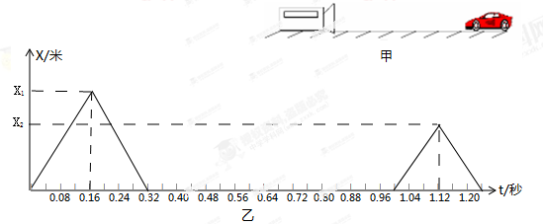
A．28.33米/秒 B．13.60米/秒 C．14.78米/秒 D．14.17米/秒
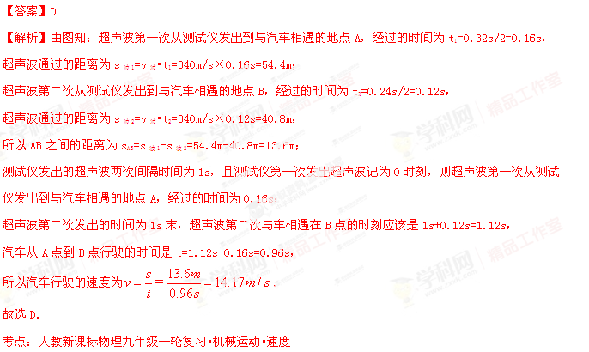8.（2014苏州）“频闪照相”常用来研究物体的运动．下图是某小球运动时每隔0.1s的频闪照片，A、B、C是小球运动过程中连续的三个位置．由图可知小球从A位置运动到C位置通过的路程是 cm，此过程中小球运动的平均速度是 cm/s.
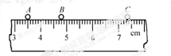
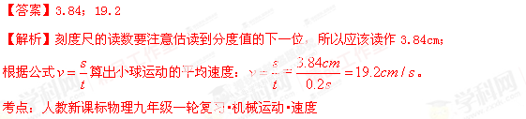
9.（2014•广安）一辆正在高速公路上行驶的汽车．其速度表如图所示，指针显示汽车速度为 km/h，合 m/s．
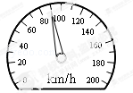
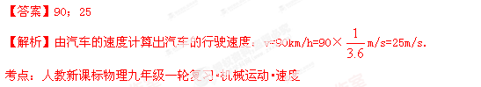
10.（2014•南京）如图是某住宅小区内的场景．
图中B是汽车限速标志，它表示的含义是 ，按规定，汽车在小区内行驶100m至少需要 s，行驶过程中，以汽车为参照物，标志牌是 ．
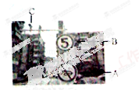
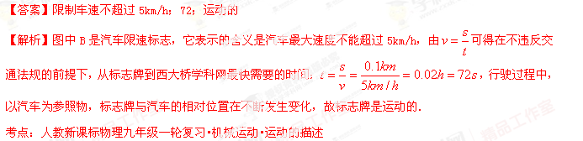11.（2014•菏泽）一辆长10m的大货车，以36km/h的速度驶进一个隧道，从车头进入隧道到车尾离开隧道所用的时间为20s，则隧道长为 m．
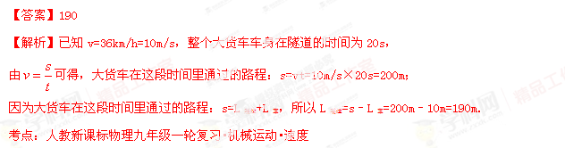
12.（2014•株洲）两辆汽车在同一平直公路上同时出发，其位置x 与时间t的关系如图所示．由图象可知，甲车的速度为 m/s，当t₁=50s时，甲、乙两车相距 m．
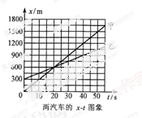
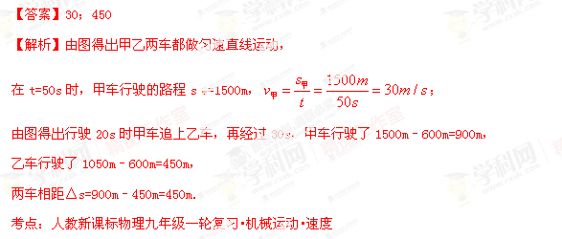
13.（2012浙江金华）图甲是教材中测量平均速度的实验，图乙是某教师的改进实验：将一小块含铁小重物（涂黑部分）密封在灌满水的长直玻璃管内。当长直玻璃管竖直后，迅速移去玻璃管顶端的小磁铁，小重物开始下落，分别测得小重物到达15厘米、30厘米、45厘米处所用的时间，实验数据如下表：
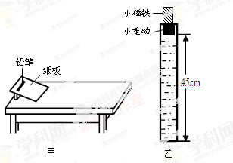
距离/厘米  时间/秒  实验次数 | 15 | 30 | 45
1 | 1.00 | 1.92 | 2.82
2 | 0.99 | 1.94 | 2.80
3 | 0.96 | 1.90 | 2.78
⑴分析表中数据（不考虑实验误差），从最高处下落到玻璃管底部的过程中小重物 ____ （填“是”或“不是”）做匀速直线运动；
⑵为求小重物在第一次实验时整个下落过程的平均速度，某同学采用了下列两种计算方法：
方法1：
方法2：
以上两次计算方法正确的是 ___ 。
⑶在甲实验中，要使铅笔在桌面上滚动的平均速度变大，可采取的方法有 _______________________（写出一点即可）；
⑷与甲实验相比，乙实验具有能保证物体做直线运动、便于观察实验过程等优点，但还有继续改进之处，你的改进建议是 _______________________ （写出一点即可）。
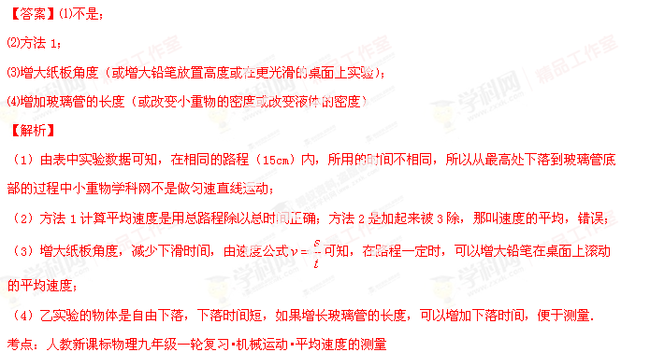14.汽车匀速驶向前方的隧道，司机在距洞口正前方1750m处按喇叭，10s后听到回声，则：
⑴汽车速度为多少km/h？
⑵听到回声处距洞口的距离是多少m？（v_{声}=340m/s)
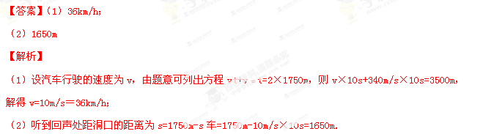考点：人教新课标物理九年级一轮复习•机械运动•速度
15.（2014•宜宾）已知××型汽车的质量m=1200kg，汽车的额定功率P=40kw．一般情况下，驾驶员酒后的反应时间（从发现情况到开始制动所需的时间）比正常时慢了0.1-0.5s，易发生交通事故．下表格为《驾驶员守则》中驾驶员在不同车速所对应的正常反应距离（汽车在正常反应时间内通过的距离）的表格：
车速v（km/h） | 40 | 60 | 80
反应距离s（m） | 5 | 7.5 | 10
（1）请根据表格数据，计算驾驶员的正常反应时间；
（2）如图所示，假设一饮酒后的驾驶员驾车以v₂=54km/h的速度在平直公路上行驶，在距离某学校门前s=40m处发现有一队学生在斑马线上横过马路，他的反应时间比正常时慢了△t=0.2s，刹车后，车的平均速度为v₃=27km/h．试通过计算说明是否会发生交通事故．
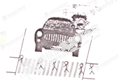
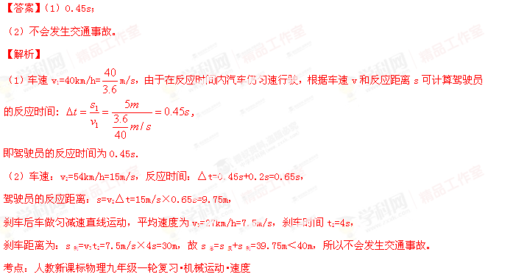四、中考预测展望：
1.我国已成功实现三次载人航天飞行，在飞船发射升空阶段航天员被固定在座舱内。选取下面哪个物体作为参照物时，航天员在此阶段是静止的( )
A．飞船的座舱 B．天空中的云朵
C．地面上的发射架 D．太平洋上跟踪监测的测量船
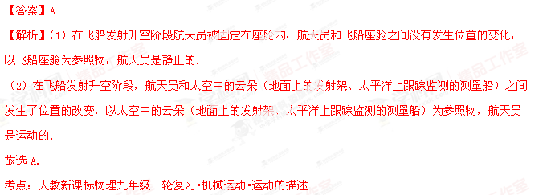 2.小理家准各买新房，他看到某开发商的广告称．乘车从新楼盘到一家大型商场的时间只需3分钟。据此你认为从新楼盘到该大型商场比较接近的路程是（ ）
A．200m B．400m C．2000m D．10000m
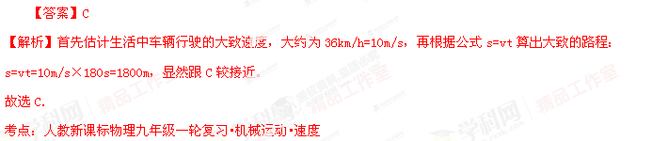3.甲、乙两位同学进行百米赛跑，假如把他们的运动近似看作匀速直线运动处理，他们同时从起跑线起跑，经过一段时间后他们的位置如图Ⅰ所示，在图Ⅱ中分别作出的在这段时间内两人运动路程s、速度v与时间t的关系图像，正确的是（ ）
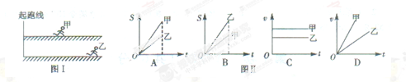
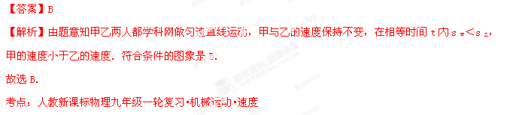4. 机场周围不允许有鸟类飞行，以免撞毁飞机。这是因为（ ）
A.以地面为参照物鸟的速度非常大 B.以机场内步行的人为参照物，鸟的速度非常大
C.以停在机场内的飞机为参照物，鸟的速度很大 D.以正在飞行的飞机为参照物，鸟的速度很大
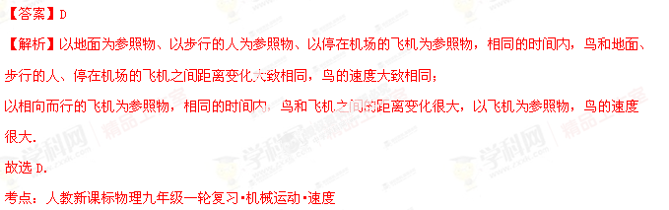5. 如图所示，坐在甲火车中的小华在车窗里看到乙火车的车头，过一会儿，她叉在车窗里看到乙火车的车尾．若两火车车头朝向一致，下列关于它们运动情况的判断，不可能的是（ ）
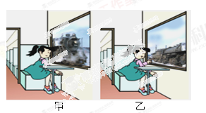
A．甲火车停在轨道上，乙火车向前运动 B．两列火车均向前运动，但甲火车运动较慢
C．两列火车均向后倒车，但甲火车运动较慢 D．甲火车向后倒车，乙火车停在孰道上
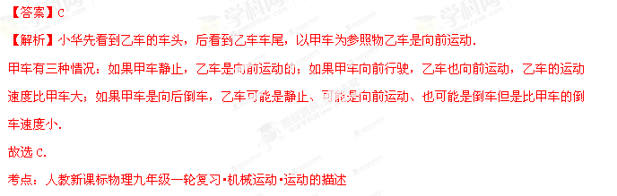6. 某物体在前一半路程中的速度是20米／秒，后一半路程中的速度是30米／秒，则该物体在全路程中的平均速度是（ ）
A.10米／秒 B.25米／秒 C.24米／秒 D.30米／秒
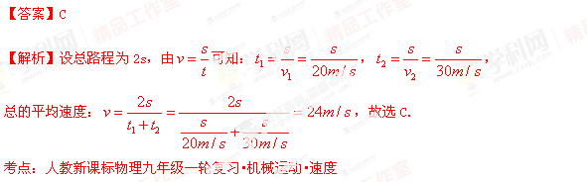
7.甲、乙两人从矩形跑道的A点同时开始沿相反方向绕行，在O点相遇，如图所示，已知甲的速度为5m/s，乙的速度为3m/s，跑道OC段长度为50m，如果他们从A点同时开始都沿A→B→C→D同向绕行，则再一次相遇的时间是____________s。
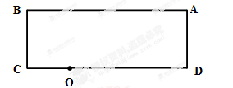
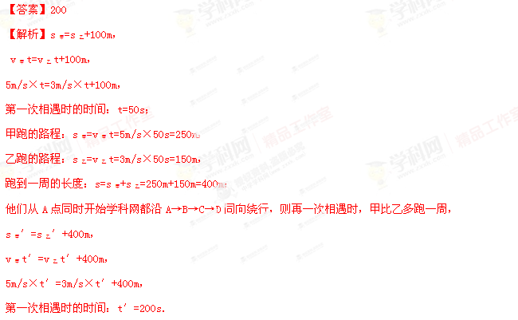考点：人教新课标物理九年级一轮复习•机械运动•速度
8.某校同学在水平直道上进行1000米跑步比赛。甲、乙两位同学同时出发，甲同学在整个比赛过程中作匀速运动。乙同学出发后，经过100秒通过的路程400米，此时他发现比甲同学落后100米；接着乙同学以6米/秒的速度追赶，经过50秒没有赶上；然后乙同学发起冲刺，最后比甲同学提前10秒到达终点。则甲同学比赛中的速度为______米/秒。乙同学出发后，前100秒时间内的平均速度为______米/秒；乙同学最后冲刺的平均速度为______米/秒。
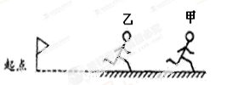
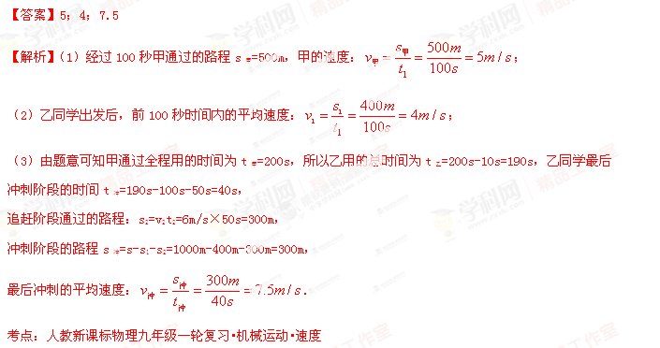9.小明在“测小车的平均速度”的实验中，设计了如图所示的实验装置：小车从带刻度（分度值为lcm）的斜面顶端由静止下滑，图中的圆圈是小车到达A、B、C三处时电子表的显示（数字分别表示“小时：分：秒”），则；
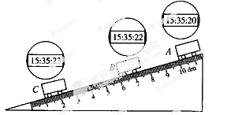
⑴该实验是根据公式 进行测量的；
⑵实验中为了方便计时，应使斜面的坡度较 （填“大”或“小”）；
⑶请根据图中所给信息回答：
S_{AB}= cm； t_{BC}= s；v_{AC}= m/s。
⑷实验前必须学会熟练使用电子表，如果让小车过了A点后才开始计时，则会使所测AC段的平均速度v_{AC}偏 （填 “大”或“小”）。
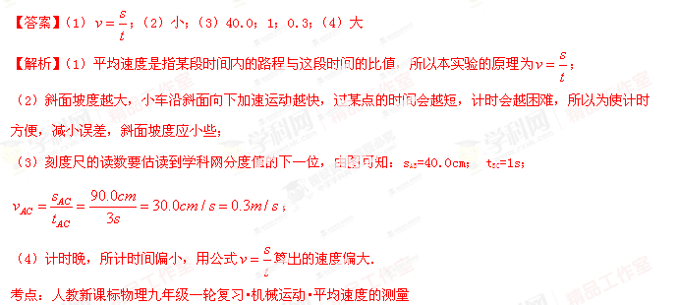10.甲乙两地的距离是900km，一列火车从甲地早上7:30出发开往乙地，途中停靠了几个车站，在当日16:30到达乙地。列车行驶途中以144km/h的速度匀速通过长度为400m的桥梁，列车全部通过桥梁的时间是25s。求：
⑴火车从甲地开往乙地的平均速度是多少千米每小时？
⑵火车的长度是多少米？
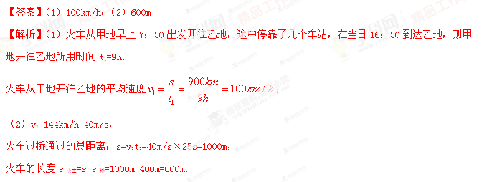考点：人教新课标物理九年级一轮复习•机械运动•速度

